Рабочая программа

по алгебре в 9 классе. 3 часа в неделю. Всего 105 часов.
(базовый уровень)

Авторы: Ю.Н.Макарычев, Н.Г.Миндюк, К.И.Нешков, С.Б.Суворова.

2020- 2021 уч. год.
Пояснительная записка
Рабочая программа по алгебре для 9 составлена на основе:
- федерального компонента государственного образовательного стандарта, утвержденного Приказом Минобразования РФ от 05 03 2004 года № 1089;
- примерной программы, созданной на основе федерального компонента государственного образовательного стандарта. Стандарт основного общего образования по математике. //Вестник образования России.2004. №12 с.107-119//;
- Обязательного минимума содержания основного общего образования по предмету. (Приказ МО от 19.05.1998 №1276);
- федерального перечня учебников, утвержденных приказом министерства образования и науки РФ от 19 декабря 2012 г. № 1067, рекомендованных (допущенных) к использованию в образовательном процессе в образовательных учреждениях, реализующих программы общего образования;
- авторской программы по алгебре Ю. Н. Макарычева входящей в сборник рабочих программ «Программы общеобразовательных учреждений: Алгебра, 7-9 классы», составитель: Т.А. Бурмистрова. М. Просвещение, 2011;

Рабочая программа выполняет две основные функции:
- Информационно-методическая функция позволяет всем участникам образовательного процесса получить представление о целях, содержании, общей стратегии обучения, воспитания и развития учащихся средствами данного учебного предмета.
- Организационно-планирующая функция предусматривает выделение этапов обучения, структурирование учебного материала, определение его количественных и качественных характеристик на каждом из этапов, в том числе для содержательного наполнения промежуточной аттестации учащихся.
Изучение математики на ступени основного общего образования направлено на достижение следующих целей:
- овладение системой математических знаний и умений, необходимых для применения в практической деятельности, изучения смежных дисциплин, продолжения образования;
- формирование качеств личности, необходимых человеку для полноценной жизни в современном обществе: ясность и точность мысли, критичность мышления, интуиция, логическое мышление, элементы алгоритмической культуры, пространственных представлений, способность к преодолению трудностей;
- формирование представлений об идеях и методах математики как универсального языка науки и техники, средства моделирования явлений и процессов;
- воспитание культуры личности, отношения к математике как к части общечеловеческой культуры, понимание значимости математики для научно-технического прогресса.
Основные развивающие и воспитательные цели
Развитие:
Ясности и точности мысли, критичности мышления, интуиции, логического мышления, элементов алгоритмической культуры, пространственных представлений, способности к преодолению трудностей;
Математической речи;
Сенсорной сферы; двигательной моторики;
Внимания; памяти;
Навыков само и взаимопроверки.
Формирование представлений об идеях и методах математики как универсального языка науки и техники, средства моделирования явлений и процессов.
Воспитание:
Культуры личности, отношения к математике как к части общечеловеческой культуры, понимание значимости математики для научно-технического прогресса;
Волевых качеств;
Коммуникабельности;
Ответственности.
Задачи учебного предмета
Математическое образование в основной школе складывается из следующих содержательных компонентов (точные названия блоков): арифметика; алгебра; геометрия; элементы комбинаторики, теории вероятностей, статистики и логики. В своей совокупности они отражают богатый опыт обучения математике в нашей стране, учитывают современные тенденции отечественной и зарубежной школы и позволяют реализовать поставленные перед школьным образованием цели на информационно емком и практически значимом материале. Эти содержательные компоненты, развиваясь на протяжении всех лет обучения, естественным образом переплетаются и взаимодействуют в учебных курсах.
В рамках указанных содержательных линий решаются следующие задачи:
- систематизация сведений о числах; изучение новых видов числовых выражений и формул;
- совершенствование практических навыков и вычислительной культуры; приобретение практических навыков, необходимых для повседневной жизни;
- формирование математического аппарата для решения задач из математики, смежных предметов, окружающей реальности;
- развитие алгоритмического мышления, необходимого, в частности, для освоения курса информатики; овладение навыками дедуктивных рассуждений;
- развитие воображения, способностей к математическому творчеству;
- важной задачей изучения алгебры является получение школьниками конкретных знаний о функциях как важнейшей математической модели для описания и исследования разнообразных процессов (равномерных, равноускоренных, экспоненциальных, периодических и др.), для формирования у учащихся представлений о роли математики в развитии цивилизации и культуры;
- формирование функциональной грамотности — умений воспринимать и анализировать информацию, представленную в различных формах, понимать вероятностный характер многих реальных зависимостей, производить простейшие вероятностные расчеты в простейших прикладных задачах.

Место предмета в базисном учебном плане
Согласно Федеральному базисному учебному плану для образовательных учреждений Российской Федерации на изучение алгебры в 9 классе отводится 102 часа из расчёта 3 часа в неделю. На изучение курса в соответствии с авторской программой Бурмистровой Т. А. «Программы общеобразовательных учреждений. Алгебра. 7-9 классы. Составитель Бурмистрова Т.А., М.: Просвещение, 2011» (первый вариант планирования) отводится 102 часа (3 часа в неделю). Планирование учебного материала по алгебре рассчитано на 102 учебных часа согласно календарному планированию на 2013-14 учебный год.

Изменения, внесенные в авторскую учебную программу и их обоснование:
В начале учебного года данной рабочей программой предусмотрено повторение материала 8 класса в обьёме 3 часа. В соответствии с планом внутришкольного контроля с целью изучения преподавания предметов, выносимых на итоговую аттестацию, добавлены две контрольные работы: входная контрольная работа (за курс алгебры 8 класса) и двухчасовая диагностическая контрольная работа ИМЦ Калининского района г.Санкт-Петербурга, также запланирован пробный экзамен за курс основной школы в формате ГИА. В связи с этим, изменено соотношение часов на раздел «Повторение». Вместо предложенных в авторской программе 21 ч и 2 ч на итоговую контрольную работу, в рабочей программе 2 часа на повторение в начале года, 10 часов на раздел «Повторение», 1 час на итоговую контрольную работу и 5 ч на пробную работу ГИА. Количество контрольных работ 10 и 1 пробная работа в формате ГИА, вместо 8, с учётом итоговой контрольной работы.

Используемые технологии, методы и формы работы.

При реализации данной программы используются элементы следующих технологий:
1. здоровьесбережения;
2. педагогики сотрудничества;
3. проблемного обучения;
4. поэтапного формирования умственных действий;
5. развития исследовательских навыков;
6. индивидуально-личностного обучения;
7. развития творческих способностей;
8. дифференцированного подхода в обучении;
9. ИКТ;
10. игровых;

Методы обучения:
- Классификация по источнику знаний:
- Словесные
- Наглядные
- Практические
- Классификация по характеру УПД
- Объяснительно-иллюстративный
- Проблемное изложение знаний
- Частично-поисковый (эвристический)
- Исследовательский
- Репродуктивный
- Классификация по логике
- Индуктивный
- Дедуктивный
- Аналогии
Для продуктивной работы по данной программе следует сочетать многообразие методов обучения.
Формы работы
К наиболее приемлемым формам организации учебных занятий по математике можно отнести:
Урок-лекция. Предполагаются совместные усилия учителя и учеников для решения общей проблемной познавательной задачи.
Урок-практикум. На уроке учащиеся работают над различными заданиями в зависимости от своей подготовленности. Виды работ могут быть самыми разными: письменные исследования, решение различных задач, практическое применение различных методов решения задач. Комбинированный урок предполагает выполнение работ и заданий разного вида.
Урок–игра. На основе игровой деятельности учащиеся познают новое, закрепляют изученное, отрабатывают различные учебные навыки.
Урок решения задач. Вырабатываются у учащихся умения и навыки решения задач на уровне обязательной и возможной подготовке.
Урок-тест. Тестирование проводится с целью диагностики пробелов знаний, контроля уровня обученности учащихся, тренировки технике тестирования.
Урок - самостоятельная работа. Предлагаются разные виды самостоятельных работ.
Урок - контрольная работа. Контроль знаний по пройденной теме
Требования к уровню подготовки обучающихся в 9 классе.
В ходе преподавания алгебры в 9 классе, работы над формированием у обучающихся перечисленных в программе знаний и умений следует обращать внимание на то, чтобы они овладевали умениями общеучебного характера, разнообразными способами деятельности, приобретали опыт;
планирования и осуществления алгоритмической деятельности, выполнения заданных и конструирования новых алгоритмов;
решения разнообразных классов задач из различных разделов курса, в том числе задач, требующих поиска пути и способов решения;
исследовательской деятельности, развития идей, проведения экспериментов, обобщения, постановки и формулирования новых задач;
ясного, точного, грамотного изложения своих мыслей в устной и письменной речи, использования различных языков математики (словесного, символического, графического), свободного перехода с одного языка на другой для иллюстрации, интерпретации, аргументации и доказательства;
проведения доказательных рассуждений, аргументации, выдвижения гипотез и их обоснования;
поиска, систематизации, анализа и классификации информации, использования разнообразных информационных источников, включая учебную и справочную литературу, современные информационные технологии.
В результате изучения курса алгебры обучающиеся должны:
знать/понимать
- существо понятия математического доказательства; примеры доказательств;
- существо понятия алгоритма; примеры алгоритмов;
- как используются математические формулы, уравнения и неравенства; примеры их применения для решения математических и практических задач;
- как математически определенные функции могут описывать реальные зависимости; приводить примеры такого описания;
- как потребности практики привели математическую науку к необходимости расширения понятия числа;
- вероятностный характер многих закономерностей окружающего мира; примеры статистических закономерностей и выводов;
- каким образом геометрия возникла из практических задач землемерия; примеры геометрических объектов и утверждений о них, важных для практики;
- смысл идеализации, позволяющей решать задачи реальной действительности математическими методами, примеры ошибок, возникающих при идеализации;

Арифметика
уметь
- выполнять устно арифметические действия: сложение и вычитание двузначных чисел и десятичных дробей с двумя знаками, умножение однозначных чисел, арифметические операции с обыкновенными дробями с однозначным знаменателем и числителем;
- переходить от одной формы записи чисел к другой, представлять десятичную дробь в виде обыкновенной и в простейших случаях обыкновенную в виде десятичной, проценты — в виде дроби и дробь — в виде процентов; записывать большие и малые числа с использованием целых степеней десятки;
- выполнять арифметические действия с рациональными числами, сравнивать рациональные и действительные числа; находить в несложных случаях значения степеней с целыми показателями и корней; находить значения числовых выражений;
- округлять целые числа и десятичные дроби, находить приближения чисел с недостатком и с избытком, выполнять оценку числовых выражений;
- пользоваться основными единицами длины, массы, времени, скорости, площади, объема; выражать более крупные единицы через более мелкие и наоборот;
- решать текстовые задачи, включая задачи, связанные с отношением и с пропорциональностью величин, дробями и процентами;
- использовать приобретенные знания и умения в практической деятельности и повседневной жизни для:
- решения несложных практических расчетных задач, в том числе c использованием при необходимости справочных материалов, калькулятора, компьютера;
- устной прикидки и оценки результата вычислений; проверки результата вычисления с использованием различных приемов;
- интерпретации результатов решения задач с учетом ограничений, связанных с реальными свойствами рассматриваемых процессов и явлений;

Алгебра
уметь
- составлять буквенные выражения и формулы по условиям задач; осуществлять в выражениях и формулах числовые подстановки и выполнять соответствующие вычисления, осуществлять подстановку одного выражения в другое; выражать из формул одну переменную через остальные;
- выполнять основные действия со степенями с целыми показателями, с многочленами и с алгебраическими дробями; выполнять разложение многочленов на множители; выполнять тождественные преобразования рациональных выражений;
- применять свойства арифметических квадратных корней для вычисления значений и преобразований числовых выражений, содержащих квадратные корни;
- решать линейные, квадратные уравнения и рациональные уравнения, сводящиеся к ним, системы двух линейных уравнений и несложные нелинейные системы;
- решать линейные и квадратные неравенства с одной переменной и их системы;
- решать текстовые задачи алгебраическим методом, интерпретировать полученный результат, проводить отбор решений, исходя из формулировки задачи;
- изображать числа точками на координатной прямой;
- определять координаты точки плоскости, строить точки с заданными координатами;
- изображать множество решений линейного неравенства;
- распознавать арифметические и геометрические прогрессии; решать задачи с применением
- формулы общего члена и суммы нескольких первых членов;
- находить значения функции, заданной формулой, таблицей, графиком по ее аргументу;
- находить значение аргумента по значению функции, заданной графиком или таблицей;
- определять свойства функции по ее графику; применять графические представления при решении уравнений, систем, неравенств;
- описывать свойства изученных функций (у=кх, где к0, у=кх+b, у=х², у=х³, у =, у=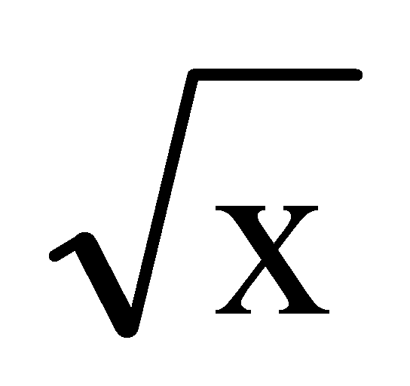), строить их графики;
- использовать приобретенные знания и умения в практической деятельности и повседневной жизни для
- выполнения расчетов по формулам, составления формул, выражающих зависимости
между реальными величинами; нахождения нужной формулы в справочных материалах;
- моделирования практических ситуаций и исследовании построенных моделей с
использованием аппарата алгебры;
- описания зависимостей между физическими величинами соответствующими формулами
при исследовании несложных практических ситуаций;
- интерпретации графиков реальных зависимостей между величинами.

Элементы логики, комбинаторики,
статистики и теории вероятностей
уметь
- проводить несложные доказательства, получать простейшие следствия из известных или
ранее полученных утверждений, оценивать логическую правильность рассуждений,
использовать примеры для иллюстрации и контрпримеры для опровержения утверждений;
- извлекать информацию, представленную в таблицах, на диаграммах, графиках; составлять
таблицы, строить диаграммы и графики;
- решать комбинаторные задачи путем систематического перебора возможных вариантов,
вычислять средние значения результатов измерений;
- находить частоту события, используя собственные наблюдения и готовые статистические
данные;
- использовать приобретенные знания и умения в практической деятельности и повседневной
жизни для:
- выстраивания аргументации при доказательстве (в форме монолога и диалога);
- распознавания логически некорректных рассуждений;
- записи математических утверждений, доказательств;
- анализа реальных числовых данных, представленных в виде диаграмм, графиков, таблиц;
- решения практических задач в повседневной и профессиональной деятельности с
использованием действий с числами, процентов, длин, площадей, объемов, времени,
скорости;
- решения учебных и практических задач, требующих систематического перебора
вариантов;
- понимания статистических утверждений.

Формирование УУД:
Регулятивные УУД:
- определять цель деятельности на уроке с помощью учителя и самостоятельно;
- учиться совместно с учителем обнаруживать и формулировать учебную проблему;
- учиться планировать учебную деятельность на уроке;
- высказывать свою версию, пытаться предлагать способ её проверки (на основе продуктивных заданий в учебнике);
- работая по предложенному плану, использовать необходимые средства (учебник, компьютер и инструменты);
- определять успешность выполнения своего задания в диалоге с учителем.
Средством формирования регулятивных действий служат технология проблемного диалога на этапе изучения нового материала и технология оценивания образовательных достижений (учебных успехов).
Познавательные УУД:
- ориентироваться в своей системе знаний: понимать, что нужна дополнительная информация (знания) для решения учебной задачи в один шаг;
- делать предварительный отбор источников информации для решения учебной задачи;
- добывать новые знания: находить необходимую информацию, как в учебнике, так и в предложенных учителем словарях, справочниках и интернет-ресурсах;
- добывать новые знания: извлекать информацию, представленную в разных формах (текст, таблица, схема, иллюстрация и др.);
перерабатывать полученную информацию: наблюдать и делать самостоятельные выводы. Средством формирования познавательных действий служит учебный материал и задания учебника, обеспечивающие первую линию развития - умение объяснять мир.
Коммуникативные УУД:
- доносить свою позицию до других: оформлять свою мысль в устной и письменной речи (на уровне предложения или небольшого текста);
- слушать и понимать речь других;
- выразительно читать и пересказывать текст;
- вступать в беседу на уроке и в жизни;
- совместно договариваться о правилах общения и поведения в школе и следовать им;
- учиться выполнять различные роли в группе (лидера, исполнителя, критика).
Средством формирования коммуникативных действий служат технология проблемного диалога (побуждающий и подводящий диалог), технология продуктивного чтения и организация работы в малых группах.

Рабочая программа конкретизирует содержание предметных тем образовательного стандарта и показывает распределение учебных часов по разделам курса.

Содержание курса алгебры 9 класса включает следующие тематические блоки:
№ | Тема | Количество часов | Контрольных работ
1 | Повторение материала 7-8 класса | 4 | 1
2 | Квадратичная функция | 24 | 2
3 | Уравнения и неравенства с одной переменной | 13 | 1
4 | Уравнения и неравенства с двумя переменными и их системы | 17 | 1
5 | Прогрессии | 15 | 2
6 | Элементы комбинаторики и теории вероятностей | 13 | 1
 | Повторение. Решение задач по курсу алгебры 7-9 | 11
 | Контрольные работы по тексту администрации:  -входящий контроль  -промежуточный контроль  -пробный ГИА  итоговая контрольная | 1  2  4  1 | 1  2  2  1
 | Итого | 105 | 14

Характеристика основных содержательных линий
1.Квадратичная функция, 24 ч

1) Функция. Возрастание и убывание функции. Квадратный трехчлен. Разложение квадратного трехчлена на множители. Решение задач путем выделения квадрата двучлена из квадратного трехчлена. Функция y=ax² + bx + с, её свойства, график. Простейшие преобразования графиков функций. Решение неравенств второй степени с одной переменной. [Решение рациональных неравенств методом интервалов.]
Цель – выработать умение строить график квадратичной функции и применять графические представления для решения неравенств второй степени с одной переменной.
Знать основные свойства функций, уметь находить промежутки знакопостоянства, возрастания, убывания функций
Уметь находить область определения и область значений функции, читать график функции
Уметь решать квадратные уравнения, определять знаки корней
Уметь выполнять разложение квадратного трехчлена на множители
Уметь строить график функции у=ах^{2 ,} выполнять простейшие преобразования графиков функций
Уметь строить график квадратичной функции y=ax² + bx + с, выполнять простейшие преобразования графиков функций, находить по графику нули функции, промежутки, где функция принимает положительные и отрицательные значения.
Уметь находить точки пересечения графика квадратичной функции с осями координат.
Уметь раскладывать квадратный трёхчлен на множители.
Уметь решать квадратное неравенство ах² +вх+с.≥0 алгебраическим способом. Уметь решать квадратное неравенство с помощью графика квадратичной функции
Уметь решать квадратное неравенство методом интервалов и на основе свойств квадратичной функции.

2) Четная и нечетная функции. Функция y=x^{n}, Определение корня n-й степени.
Цель – ввести понятие корня n-й степени.
Знать определение и свойства четной и нечетной функций, определение корня n- й степени; при каких значениях а имеет смысл выражение 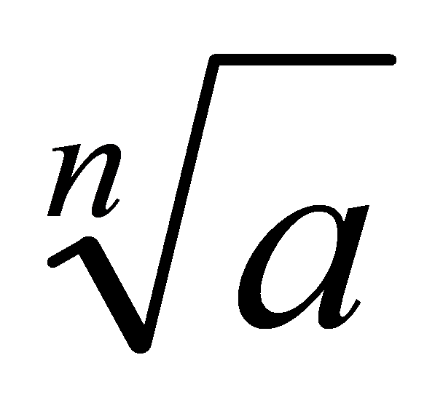. Знать, что степень с основанием, равным 0 определяется только для положительного дробного показателя и знать, что степени с дробным показателем не зависят от способа записи r в виде дроби; свойства степеней с рациональным показателем.

Уметь строить график функции у=х^{n} , знать свойства степенной функции с натуральным показателем, уметь решать уравнения х^{n}=а при: а) четных и б)нечетных значениях n. Выполнять простейшие преобразования и вычисления выражений, содержащих корни, применяя изученные свойства арифметического корня n-й степени. Уметь выполнять преобразования выражений, содержащих степени с дробным показателем.

- В начале темы систематизируются сведения о функциях. Повторяются основные понятия: функция, аргумент, область определения функции, график. Даются понятия о возрастании и убывании функции, промежутках знакопостоянства. Тем самым создается база для усвоения свойств квадратичной и степенной функций, а также для дальнейшего углубления функциональных представлений при изучении курса алгебры и начал анализа.
- Подготовительным шагом к изучению свойств квадратичной функции является также рассмотрение вопроса о квадратном трехчлене и его корнях, выделении квадрата двучлена из квадратного трехчлена, разложении квадратного трехчлена на множители.
- Изучение квадратичной функции начинается с рассмотрения функции у=ах², её свойств и особенностей графика, а также других частных видов квадратичной функции – функции у=ах²+n, у=а(х-m)². Эти сведения используются при изучении свойств квадратичной функции общего вида. Важно, чтобы обучающиеся поняли, что график функции у = ах² + bх + с может быть получен из графика функции у = ах² с помощью двух параллельных переносов. Приёмы построения графика функции у = ах² + bх + с отрабатываются на конкретных примерах. При этом особое внимание следует уделить формированию у обучающихся умения указывать координаты вершины параболы, ее ось симметрии, направление ветвей параболы.
- При изучении этой темы дальнейшее развитие получает умение находить по графику промежутки возрастания и убывания функции, а также промежутки, в которых функция сохраняет знак.
- Учащиеся знакомятся со свойствами степенной функции у=х^{n} при четном и нечетном натуральном показателе n.. Вводится понятие корня n-й степени. Обучающиеся должны понимать смысл записей вида 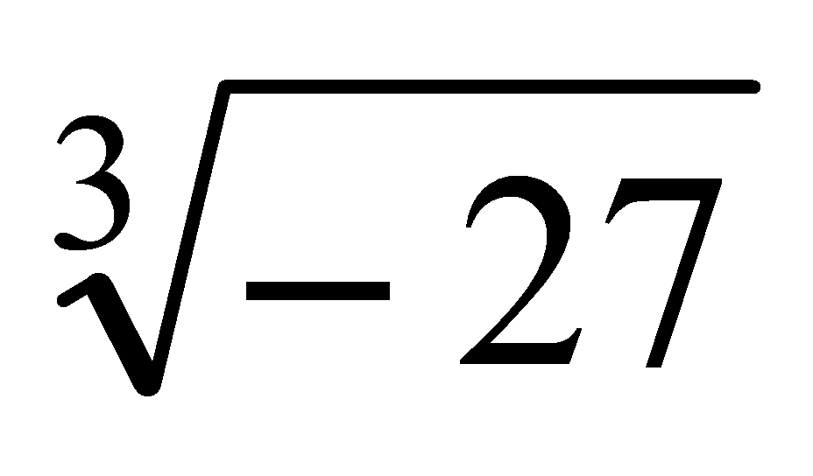, 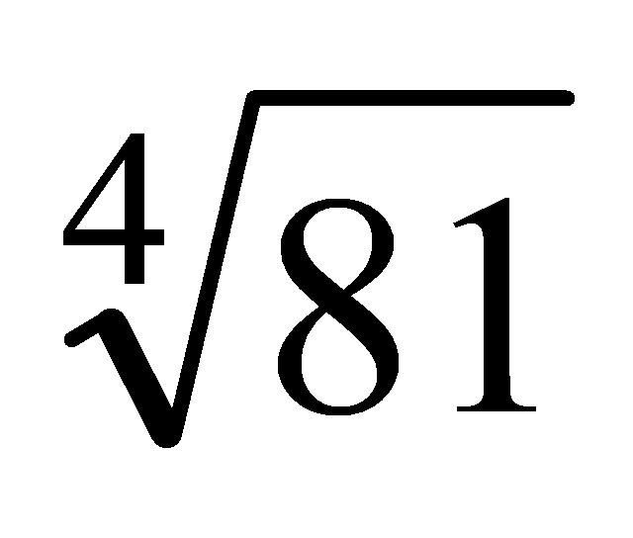. Они получают представление о нахождении значений корня с помощью калькулятора, причем выработка соответствующих умений не требуется.
УУД:
Коммуникативные:
Слушать и слышать друг друга; представлять конкретное содержание и сообщать его в письменной и устной форме.
Регулятивные:
Принимать познавательную цель, сохранять её при выполнении учебных действий, регулировать весь процесс их выполнения и чётко выполнять требования познавательной задачи.
Познавательные:
Выводить следствия из имеющихся в условии задачи данных; устанавливать причинно-следственные связи.

2.Уравнения и неравенства с одной переменной, 13 ч
Целое уравнение и его корни. Биквадратные уравнения. Дробные рациональные уравнения. Решение неравенств второй степени с одной переменной. Решение неравенств методом интервалов.
Цель – выработать умение решать простейшие уравнения заменой переменной и неравенства с одной переменной методом интервалов.
Знать методы решения уравнений
Уметь решать целые уравнения методом введения новой переменной и неравенства методом интервалов.
- В этой теме завершается изучение рациональных уравнений с одной переменной. В связи с этим проводится некоторое обобщение и углубление сведений об уравнениях. Вводятся понятия дробного рационального уравнения и его степени. Учащиеся знакомятся с решением уравнений третьей степени и четвертой степени с помощью разложения на множители и введения вспомогательной переменной. Метод решения уравнений путем введения вспомогательных переменных будет широко использоваться дальнейшем при решении тригонометрических, логарифмических и других видов уравнений.
- Расширяются сведения о решении дробных рациональных уравнений. Учащиеся знакомятся с некоторыми специальными приемами решения таких уравнений.
- Формирование умений решать неравенства вида ах² + bх + с>0 или ах² + bх + с<0, где а0, осуществляется с опорой на сведения о графике квадратичной функции (направление ветвей, ее расположение относительно оси Ох).
- Учащиеся знакомятся с методом интервалов, с помощью которого решаются несложные рациональные неравенства.

3.Уравнения и неравенства с двумя переменными и их системы, 17 ч.
Уравнение с двумя переменными и его график. Графический способ решения систем уравнений. Решение систем содержащих одно уравнение первой, а другое второй степени. Решение текстовых задач методом составления систем. Неравенства с двумя переменными. Системы неравенств с двумя переменными. Уравнение окружности. Решение систем двух уравнений второй степени с двумя переменными.

Цель – выработать умение решать простейшие системы, содержащие уравнения второй степени с двумя переменными, и решать текстовые задачи с помощью составления таких систем.
Знать методы решения уравнений:
а) разложение на множители;
б) введение новой переменной;
в)графический способ.
Уметь решать целые уравнения методом введения новой переменной
Уметь решать системы 2 уравнений с 2 переменными графическим способом
Уметь решать уравнения с 2 переменными способом подстановки и сложения
Уметь решать задачи «на работу», «на движение» и другие составлением систем уравнений.

- В данной теме завершаемся изучение систем уравнений с двумя. переменными. Основное внимание уделяется системам, в которых одно из уравнений первой степени, а другое второй. Известный учащимся способ подстановки находит здесь дальнейшее применение и позволяет сводить решение таких систем к решению квадратного уравнения.
- Ознакомление обучающихся с примерами систем уравнений с двумя переменными, в которых оба уравнения второй степени, должно осуществляться с достаточной осторожностью и ограничиваться простейшими примерами.
- Привлечение известных обучающимся графиков позволяет привести примеры графического решения систем уравнений. С помощью графических представлений можно наглядно показать обучающимся, что системы двух уравнений с двумя переменными второй степени могут иметь одно, два, три, четыре решения или не иметь решений.
- Разработанный математический аппарат позволяет существенно расширить класс содержательных текстовых задач, решаемых с помощью систем уравнений.
- Изучение темы завершается введением понятия неравенства и системы неравенств с двумя переменными. Сведения о графиках уравнений с двумя переменными используется при иллюстрации множеств решений некоторых простейших неравенств с двумя переменными и их систем.

УУД:
Коммуникативные:
Представлять конкретное содержание и сообщать его в письменной и устной форме;
Уметь (или развивать способность) с помощью вопросов добывать недостающую информацию.
Регулятивные:
Ставить учебную задачу на основе соотнесения того, что уже известно, усвоено, и того, что ещё неизвестно; самостоятельно формулировать познавательную цель и строить действия в соответствии с ней.
Познавательные:
Проводить анализ способов решения задач

4. Прогрессии, 15 ч
Последовательности. Арифметическая и геометрическая прогрессии. Формулы n-го члена и суммы n первых членов прогрессии.
Цель – дать понятие об арифметической и геометрической прогрессиях как числовых последовательностях особого вида.
Добиться понимания терминов «член последовательности», «номер члена последовательности», «формула n –го члена арифметической прогрессии»
Знать формулу n –го члена арифметической прогрессии, свойства членов арифметической прогрессии, способы задания арифметической прогрессии
Уметь применять формулу суммы n –первых членов арифметической прогрессии при решении задач.
Знать, какая последовательность является геометрической, уметь выявлять, является ли последовательность геометрической, если да, то находить q
Уметь вычислять любой член геометрической прогрессии по формуле, знать свойства членов геометрической прогрессии
Уметь применять формулу при решении стандартных задач
Уметь применять формулу S=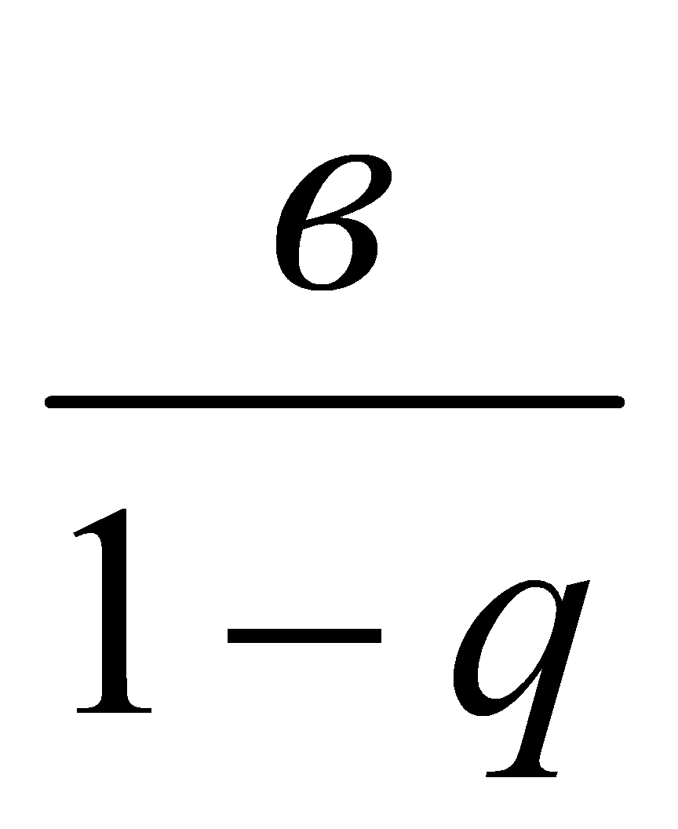 при решении практических задач
Уметь находить разность арифметической прогрессии
Уметь находить сумму n первых членов арифметической прогрессии. Уметь находить любой член геометрической прогрессии. Уметь находить сумму n первых членов геометрической прогрессии.
Уметь решать текстовые задачи.

- При изучении темы вводится понятие последовательности, разъясняется смысл термина «n-й член последовательности», вырабатывается умение использовать индексное обозначение. Эти сведения носят вспомогательный характер и используются для изучения арифметической и геометрической прогрессий.
- Работа с формулами n-го члена и суммы первых n членов прогрессий, помимо своего основного назначения, позволяет неоднократно возвращаться к вычислениям, тождественным преобразованиям, решению уравнений, неравенств, систем.
- Рассматриваются характеристические свойства арифметической и геометрической прогрессий, что позволяет расширить круг предлагаемых задач.

УУД
Коммуникативные:
Обмениваться мнениями, понимать позицию партнёра, в том числе и отличную от своей; задавать вопросы, слушать и отвечать на вопросы других, формулировать собственные мысли, высказывать и обосновывать свою точку зрения.
Регулятивные:
Планировать (в сотрудничестве с учителем и одноклассниками или самостоятельно) необходимые действия, операции, действовать по плану; самостоятельно планировать необходимые действия, операции.
Познавательные:
Анализировать условия и требования задачи; проводить анализ способов решения задачи с точки зрения их рационализации и экономичности.

5. Элементы комбинаторики и теории вероятностей, 13 ч.
Примеры комбинаторных задач. Перестановки, размещения, сочетания. Относительная частота случайного события. Равновозможные события и их вероятность.
Цель: ознакомить учащихся с понятиями перестановки, размещения, сочетания и соответствующими формулами для подсчета их числа; ввести понятия относительной частоты и вероятности случайного события.
Знать формулы числа перестановок, размещений, сочетаний и уметь пользоваться ими.
Уметь пользоваться формулой комбинаторики при вычислении вероятностей.

- Изучение темы начинается с решения задач, в которых требуется составить те или иные комбинации элементов и. подсчитать их число. Разъясняется комбинаторное правило умножения, которое исполнятся в дальнейшем при выводе формул для подсчёта числа перестановок, размещений и сочетаний.
- При изучении данного материала необходимо обратить внимание обучающихся на различие понятий «размещение» и «сочетание», сформировать у них умение определять, о каком виде комбинаций идет речь в задаче.
- В данной теме учащиеся знакомятся с начальными сведениями из теории вероятностей. Вводятся понятия «случайное событие», «относительная частота», «вероятность случайного события». Рассматриваются статистический и классический подходы к определению вероятности случайного события. Важно обратить внимание обучающихся на то, что классическое определение вероятности можно применять только к таким моделям реальных событий, в которых все исходы являются равновозможными.
УУД
Коммуникативные:
Устанавливать рабочие отношения; эффективно сотрудничать и способствовать продуктивной кооперации.
Регулятивные:
Составлять план и последовательность действий; вносить коррективы и дополнения в составленные планы.
Познавательные:
Выбирать наиболее эффективные способы решения задачи в зависимости от конкретных условий; проводить анализ способов решения задач; восстанавливать предметную ситуацию, описанную в задаче, путём переформулирования, изображать на схеме только существенную информацию; анализировать объект, выделяя существенные и несущественные признаки.

6. Повторение. Решение задач по курсу алгебры 7-9 кл , 10 ч
Тождественные преобразования алгебраических выражений. Решение уравнений. Решение систем уравнений. Решение текстовых задач. Решение неравенств и их систем. Прогрессии. Функции и их свойства (курс алгебры 9 класса).
УУД
Коммуникативные:
Аргументировать свою точку зрения, спорить и отстаивать свою позицию невраждебным для оппонентов образом; развивать умения интегрироваться в группу сверстников и строить продуктивное взаимодействие со сверстниками и взрослыми.
Регулятивные:
Вносить необходимые дополнения и коррективы в план и способ действия в случае расхождения эталона, реального действия и его результата.
Познавательные:
Осуществлять сравнение и классификацию по заданным критериям.
Учебно-методический комплект:
Учебник.
Алгебра. Учебник для 9 кл. общеобразовательных учреждений / Ю. Н, Макарычев, Н. Г. Миндюк, К. И. Нешков, С. Б. Суворова; Под ред. С. А. Теляковского. – 15-е изд. Дораб.– М.: Просвещение, 2009. – 272 с.

Дополнительная литература:
1. Дидактические материалы по алгебре 9 класс / Ю.Н.Макарычев, Н.Г.Миндюк, Л.Б.Крайнева.
М.: Просвещение, 2011.

2. Сборник заданий для подготовки к государственной итоговой аттестации в 9 классе
Л.В. Кузнецова, С.Б. Суворова и др. / М: Просвещение, 2009 – 240с.

3. Изучение алгебры в 7-9 классах: пособие для учителей. Макарычев Ю.Н., Миндюк Н.Г., Суворова С.Б., Шлыкова И.С. 4-е изд. - М.: «Просвещение» 2011. - 304 с

4. Уроки алгебры в 9 классе. Пособие к учебнику Макарычева Ю.Н. и др. Жохов В.И., Крайнева Л.Б. М.: 2001. - 96 с.

Интернет-ресурсы:
1. Федеральный институт педагогических измерений www.fipi.ru
2. Федеральный центр тестирования www.rustest.ru
3. РосОбрНадзор www.obrnadzor.gov.ru
4. Российское образование. Федеральный портал edu.ru
5. Федеральное агенство по образованию РФ ed.gov.ru
6. Федеральный совет по учебникам Министерства образования и науки Российской Федерации http://fsu.edu.ru
7. Открытый банк заданий по математике http://www.mathgia.ru:8080/or/gia12/Main.html?view=TrainArchive
8. Сайт Александра Ларина http://alexlarin.net/
9. Сеть творческих учителей http://www.it-n.ru/ Критерии и нормы оценки знаний, умений и навыков учащихся по алгебре.

1. Оценка письменных контрольных работ обучающихся по алгебре.
Ответ оценивается отметкой «5», если:
- работа выполнена полностью;
- в логических рассуждениях и обосновании решения нет пробелов и ошибок;
- в решении нет математических ошибок (возможна одна неточность, описка, которая не является следствием незнания или непонимания учебного материала).

Отметка «4» ставится в следующих случаях:
- работа выполнена полностью, но обоснования шагов решения недостаточны (если умение обосновывать рассуждения не являлось специальным объектом проверки);
- допущены одна ошибка или есть два – три недочёта в выкладках, рисунках, чертежах или графиках (если эти виды работ не являлись специальным объектом проверки).

Отметка «3» ставится, если:
- допущено более одной ошибки или более двух – трех недочетов в выкладках, чертежах или графиках, но обучающийся обладает обязательными умениями по проверяемой теме.

Отметка «2» ставится, если:
- допущены существенные ошибки, показавшие, что обучающийся не обладает обязательными умениями по данной теме в полной мере.
Отметка «1» ставится, если:
- работа показала полное отсутствие у обучающегося обязательных знаний и умений по проверяемой теме или значительная часть работы выполнена не самостоятельно.

Учитель может повысить отметку за оригинальный ответ на вопрос или оригинальное решение задачи, которые свидетельствуют о высоком математическом развитии обучающегося; за решение более сложной задачи или ответ на более сложный вопрос, предложенные обучающемуся дополнительно после выполнения им каких-либо других заданий.

2. Оценка устных ответов обучающихся по алгебре.
Ответ оценивается отметкой «5», если ученик:
- полно раскрыл содержание материала в объеме, предусмотренном программой и учебником;
- изложил материал грамотным языком, точно используя математическую терминологию и символику, в определенной логической последовательности;
- правильно выполнил рисунки, чертежи, графики, сопутствующие ответу;
- показал умение иллюстрировать теорию конкретными примерами, применять ее в новой ситуации при выполнении практического задания;
- продемонстрировал знание теории ранее изученных сопутствующих тем, сформированность и устойчивость используемых при ответе умений и навыков;
- отвечал самостоятельно, без наводящих вопросов учителя;
- возможны одна – две неточности при освещение второстепенных вопросов или в выкладках, которые ученик легко исправил после замечания учителя.

Ответ оценивается отметкой «4», если удовлетворяет в основном требованиям на оценку «5», но при этом имеет один из недостатков:
- в изложении допущены небольшие пробелы, не исказившее математическое содержание ответа;
- допущены один – два недочета при освещении основного содержания ответа, исправленные после замечания учителя;
- допущены ошибка или более двух недочетов при освещении второстепенных вопросов или в выкладках, легко исправленные после замечания учителя.

Отметка «3» ставится в следующих случаях:
- неполно раскрыто содержание материала (содержание изложено фрагментарно, не всегда последовательно), но показано общее понимание вопроса и продемонстрированы умения, достаточные для усвоения программного материала;
- имелись затруднения или допущены ошибки в определении математической терминологии, чертежах, выкладках, исправленные после нескольких наводящих вопросов учителя;
ученик не справился с применением теории в новой ситуации при незнание определения основных понятий, законов, правил, основных положений теории, незнание формул, общепринятых символов обозначений величин, единиц их измерения;
- незнание наименований единиц измерения;
- неумение выделить в ответе главное;
неумение применять знания, алгоритмы для решения задач.

Общая классификация ошибок.
При оценке знаний, умений и навыков обучающихся следует учитывать все ошибки (грубые и негрубые) и недочёты.

Грубыми считаются ошибки:
- неумение делать выводы и обобщения;
- неумение читать и строить графики;
- неумение пользоваться первоисточниками, учебником и справочниками;
- потеря корня или сохранение постороннего корня;
- отбрасывание без объяснений одного из них;
- равнозначные им ошибки;
- вычислительные ошибки, если они не являются опиской;
- логические ошибки.

К негрубым ошибкам следует отнести:
- не выполнил практического задания, но выполнил задания обязательного уровня сложности по данной теме;
- при достаточном знании теоретического материала выявлена недостаточная сформированность основных умений и навыков.

Отметка «2» ставится в следующих случаях:
- не раскрыто основное содержание учебного материала;
- обнаружено незнание учеником большей или наиболее важной части учебного материала;
- допущены ошибки в определении понятий, при использовании математической терминологии, в рисунках, чертежах или графиках, в выкладках, которые не исправлены после нескольких наводящих вопросов учителя.
Отметка «1» ставится, если:
ученик обнаружил полное незнание и непонимание изучаемого учебного материала или не смог ответить ни на один из поставленных вопросов по изученному материалу.
- неточность формулировок, определений, понятий, теорий, вызванная неполнотой охвата основных признаков определяемого понятия или заменой одного - двух из этих признаков второстепенными;
- неточность графика;
- нерациональный метод решения задачи или недостаточно продуманный план ответа (нарушение логики, подмена отдельных основных вопросов второстепенными);
- нерациональные методы работы со справочной и другой литературой;
- неумение решать задачи, выполнять задания в общем виде.
Недочетами являются:
- нерациональные приемы вычислений и преобразований;
- небрежное выполнение записей, чертежей, схем, графиков.
Формы промежуточной и итоговой аттестации:
Освоение образовательных программ основного общего образования завершается обязательной итоговой аттестацией выпускников.
Государственная итоговая аттестация выпускников школы осуществляется в соответствии с Положением о государственной (итоговой) аттестации выпускников общеобразовательных учреждений, утвержденным Министерством образования и науки Российской Федерации.
Промежуточная аттестация проводится в форме тестов, контрольных, самостоятельных работ.
На основании результатов промежуточной аттестации выставляются итоговые оценки.
Календарно-тематическое планирование по алгебре 9 класса.
№  урока | Тема урока | Требования к уровню  подготовки  обучающихся |  | По плану | Фактически
1 | Повторение материала 7-8 класса
2 | Повторение материала 7-8 класса
3 | Повторение материала 7-8 класса
4 | Входная контрольная работа.
5 | п.1. Функция. Область определения и область значений функции. | Знать определение функции, основные свойства функций.  Уметь находить ООФ, МЗФ, промежутки знакопостоянства, возрастания, убывания функций.
6 | п.1. Функция. Область определения и область значений функции.
7 | п.2. Свойства функций.
8 | п.2. Свойства функций.
9 | п.2. Свойства функций.
10 | п.3. Квадратный трёхчлен и его корни. | Знать: определение квадратного трёхчлена и его корней.  Уметь: выполнять разложение квадратного трехчлен на множители.
11 | п.3. Квадратный трёхчлен и его корни.
12 | п.4. Разложение квадратного трёхчлена на множители.
13 | п.4. Разложение квадратного трёхчлена на множители.
14 | п.4. Разложение квадратного трёхчлена на множители.
15 | Контрольная работа № 1 «Функции и их свойства. Квадратный трёхчлен».
16 | п.5. Функция y=ax², её график и свойства. | Знать: определение квадратичной функции, её свойства.  Уметь: строить график квадратичной функции y=ax² + bx + с, выполнять простейшие преобразования графиков функций, находить по графику нули функции, промежутки, где функция принимает положительные и отрицательные значения. Уметь находить точки пересечения графика квадратичной функции с осями координат.
17 | п.5. Функция y=ax², её график и свойства.
18 | п.6. Графики функций y=ax² + n и y=a(x-m)² .
19 | п.6. Графики функций y=ax² + n и y=a(x-m)² .
20 | п.6. Графики функций y=ax² + n и y=a(x-m)² .
21 | п.7. Построение графика квадратичной функции.
22 | п.7. Построение графика квадратичной функции.
23 | п.7. Построение графика квадратичной функции.
24 | Административная контр.раб.
25 | п.8. Функция y=ax^{n} | Знать: определение степенной функции с натуральным показателем и его свойства; определение корня n - й степени; при каких значениях а имеет смысл выражение , свойства корня n-степени и арифметического корня n-й степени. Знать, что степень с основанием, равным 0 определяется только для положительного дробного показателя и знать, что степени с дробным показателем не зависят от способа записи n в виде дроби; свойства степеней с рациональным показателем.  Уметь: решать уравнения х^{n}=а при: а) четных и б) нечетных значениях n. Выполнять простейшие преобразования и вычисления выражений, содержащих корни, применяя изученные свойства арифметического корня n-й степени. Уметь выполнять преобразования выражений, содержащих степени с дробным показателем.
26 | п.9. Корень n-й степени.
27 | п.9. Корень n-й степени.
28 | П.11.Степень с рациональным показателем.
29 | Контрольная работа № 2 «Квадратичная функция и её график» + Степ. ф-ия . Корень n-й степ.»
30 | п.12. Целое уравнение и его корни. | Знать определение степени уравнения, методы решения уравнений; определение дробного рационального уравнения.  Уметь решать целые уравнения методом введения новой переменной и неравенства методом интервалов; решать дробно-рациональные уравнения
31 | п.12. Целое уравнение и его корни.
32 | п.12. Целое уравнение и его корни.
33 | п.13. Дробные рациональные уравнения.
34 | п.13. Дробные рациональные уравнения.
35 | п.13. Дробные рациональные уравнения.
36 | п.13. Дробные рациональные уравнения.
37 | п.14. Решение неравенств второй степени с одной переменной. | Знать: определение неравенства второй степени с одной переменной.  Уметь: решать неравенства методом интервалов и с помощью графика квадратичной функции.
38 | п.14. Решение неравенств второй степени с одной переменной.
39 | п.14. Решение неравенств второй степени с одной переменной.
40 | п.15. Решение неравенств методом интервалов.
41 | п.15. Решение неравенств методом интервалов.
42 | Контрольная работа №3 «Уравнения и неравенства с одной переменной».
43 | п.17. Уравнение с двумя переменными и его график. | Знать определение решения уравнения с двумя переменными; методы решения уравнений:  а) разложение на множители;  б) введение новой переменной;  в) графический способ.  Уметь решать целые уравнения методом введения новой переменной  Уметь решать системы 2 уравнений с 2 переменными графическим способом  Уметь решать уравнения с 2 переменными способом подстановки и сложения  Уметь решать задачи «на работу», «на движение» и другие составлением систем уравнений.
44 | п.17. Уравнение с двумя переменными и его график.
45 | п.18. Графический способ решения систем уравнений.
46 | п.18. Графический способ решения систем уравнений.
47 | Пробный ОГЭ.
48 | Пробный ОГЭ.
49 | п.19. Решение систем уравнений второй степени.
50 | п.19. Решение систем уравнений второй степени.
51 | п.19. Решение систем урав-ий второй степени.
52 | П.19 Решение систем уравнений второй степени.
53 | п.20. Решение задач с помощью систем уравнений второй степени.
54 | п.20. Решение задач с помощью систем уравнений второй степени.
55 | п.20. Решение задач с помощью систем уравнений второй степени.
56 | п.20. Решение задач с помощью систем уравнений второй степени.
57 | п.21. Неравенства с двумя переменными. | Знать определение решения неравенства с двумя переменными; методы решения неравенства.  Уметь решать неравенства различными способами
58 | п.21. Неравенства с двумя переменными.
59 | п.22. Системы неравенств с двумя переменными.
60 | п.22. Системы неравенств с двумя переменными.
61 | Контрольная работа № 4 "Уравнения и неравенства с двумя переменными".
62 | п.24. Последовательности | Знать формулу n–го члена арифметической прогрессии, свойства членов арифметической прогрессии, способы задания арифметической прогрессии  Уметь применять формулу суммы n –первых членов арифметической прогрессии при решении задач.
63 | п.25. Определение арифметической прогрессии. Формула n-го члена арифметической прогрессии.
64 | п.25. Определение арифметической прогрессии. Формула n-го члена арифметической прогрессии.
65 | п.26. Формула суммы первых n членов арифметической прогрессии.
66 | п.26. Формула суммы первых n членов арифметической прогрессии.
67 | п.26. Формула суммы первых n членов арифметической прогрессии.
68 | п.26. Формула суммы первых n членов арифметической прогрессии.
69 | Контрольная работа №5 по теме«Арифм.прогр.»
70 | п.27. Определение геометрической прогрессии. Формула n-го члена геометрической прогрессии. | Знать ,какая последовательность является геометрической, уметь выявлять, является ли последовательность геометрической, если да, то находить q; свойства членов геометрической прогрессии, применять формулу при решении стандартных задач, применять формулу S= при решении практических задач  Уметь вычислять любой член геометрической прогрессии по формуле; находить разность арифметической прогрессии, сумму n первых членов арифметической прогрессии; находить любой член геометрической прогрессии; уметь находить сумму n первых членов геометрической прогрессии; решать текстовые задачи.
71 | п.27. Определение геометрической прогрессии. Формула n-го члена геометрической прогрессии.
72 | п.28. Формула суммы первых n членов геометрической прогрессии.
73 | Администр.контрольная  работа
74 | п.28. Формула суммы первых n членов геометрической прогрессии.
75 | п.28. Формула суммы первых n членов геометрической прогрессии.
76 | п.28. Формула суммы первых n членов геометрической прогрессии
77 | . Контрольная работа № 6 "Геометрическая прогрессия".
78 | Пробный ОГЭ
79 | Пробный ОГЭ
80 | п.30. Примеры комбинаторных задач. | Знать формулы числа перестановок, размещений, сочетаний и уметь пользоваться ими.  Уметь пользоваться формулой комбинаторики при вычислении вероятностей.
81 | п.30. Примеры комбинаторных задач.
82 | п.31. Перестановки.
83 | п.31. Перестановки.
84 | п.32. Размещения.
85 | п.32. Размещения.
86 | п.33. Сочетания.
87 | п.33. Сочетания.
88 | п.33. Сочетания.
89 | п.34. Относительная частота случайного события. | Знать: классическое определение вероятности можно применять только к таким моделям реальных событий, в которых все исходы являются равновозможными.
90 | п.35. Вероятность равновозможных событий.
91 | п.35. Вероятность равновозможных событий.
92 | Контрольная работа № 7 "Элементы комбинаторики и теории вероятности".
93 | Повторение. Тождественное преобразование алгебраических выражений.
94 | Повторение. Решение уравнений.
95 | Повторение. Решение систем уравнений.
96 | Повторение. Решение текстовых задач.
97 | Повторение. Решение неравенств и их систем.
98 | Повторение. Решение неравенств и их систем.
99 | Повторение. Прогрессии.
100 | Повторение. Функции и их свойства.
101 | Итоговая контрольная работа.
102 | Комплексное повторение.
103 | Решение тестов ОГЭ
104 | Решение тестов ОГЭ
105 | Пробное тестирование ОГЭ

ОСР – обучающая самостоятельная работа
ДРЗ – дифференцированное решение задач
ФО- фронтальный опрос
ИДР – индивидуальная работа у доски
ТЗ – творческое задание
ИРК – индивидуальная работа по карточкам
СР – самостоятельная работа
ПР – проверочная работа
Т – тестовая работа
ФПИ - Фронтальный письменный контроль

